Microsoft Access   
Obsah :

Co je to MS Access

[Vytvoření databáze v MS Access](http://www.jaknaoffice.cz/9-access/36-access-2010/37-vytvoreni-databaze-v-ms-access/)

[Datové typy a vlastnosti polí tabulek](http://www.jaknaoffice.cz/9-access/36-access-2010/41-datove-typy-a-vlastnosti-poli-tabulek/)

[Vytvoření nové tabulky](http://www.jaknaoffice.cz/9-access/36-access-2010/57-vytvoreni-nove-tabulky/)

Relace mezi tabulkami

Co je MS Acces a na co se vlastně používá ?

Microsoft Access je program pro práci s databázemi. V dnešním světě velice důležitá, už jen proto, že je najdeme v běžně používaných přístrojích, například v mobilním telefonu (kontakty, zprávy).

Microsoft Access (plným jménem Microsoft Office Access) je nástroj na správu [relačních databází](https://cs.wikipedia.org/wiki/Rela%C4%8Dn%C3%AD_datab%C3%A1ze) od společnosti [Microsoft](https://cs.wikipedia.org/wiki/Microsoft), který je typicky součástí [Microsoft Office](https://cs.wikipedia.org/wiki/Microsoft_Office) a kombinuje relační [Microsoft Jet Database Engine](https://cs.wikipedia.org/w/index.php?title=Microsoft_Jet_Database_Engine&action=edit&redlink=1)s grafickým uživatelským rozhraním. Umí přistupovat k datům z Access/Jet, [Microsoft SQL Server](https://cs.wikipedia.org/wiki/Microsoft_SQL_Server), [Oracle](https://cs.wikipedia.org/wiki/Oracle) či ke kterékoliv další databázi přes rozhraní [ODBC](https://cs.wikipedia.org/wiki/ODBC).

[Vytvoření databáze v MS Access](http://www.jaknaoffice.cz/9-access/36-access-2010/37-vytvoreni-databaze-v-ms-access/)

Otevřete program MS Access 2010, hned se vám zobrazí nabídka, ve které máte na výběr z několika možností, jak databázi vytvořit. Na výběr máte dostupné šablony – například Prázdná databáze (pokud si chcete veškeré tabulky vytvořit sami, viz obrázek), Naposledy otevřené šablony, Moje šablony a další.

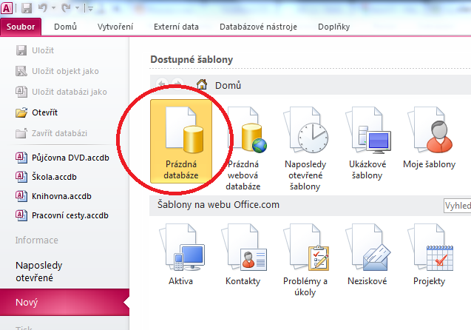

Defaultně máte vybráno Prázdná databáze, ponechte bez změn. Vpravo se vám zobrazuje další nastavení (viz obrázek) – Název a umístění souboru. Zadejte název vaší databáze a pro výběr umístění klikněte na ikonku složky vpravo.

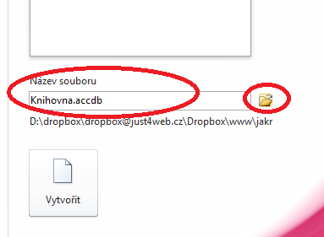

**Datové typy**

Datový typ určuje, jaký typ dat uživatel může do pole tabulky zadat.  
Text – zadáte v případě, že se jedná o řetězec o velikosti až 255 znaků (např. název knihy), u toho typu pole můžete omezit délku řetězce na menší počet znaků  
Memo – zadáte v případě, že se jedná o řetězec bez omezení počtů znaků, resp. je omezen 63999 znaky (např. detailní popis knihy)  
Číslo – zadáte v případě, že se jedná o číslo (např. počet stran – 20, 50, atd.)  
Datum a čas – v případě, že se jedná o datum a čas (např. datum vložení záznamu, datum narození)  
Měna – v případě, že se jedná o měnu (např. cena knihy – 100 Kč, 100 €)  
Automatické číslo – v případě, že se jedná o unikátní automatické číslo v pořadí (např. ID, kód)  
Ano/ne – v případě, že se jedná o hodnotu pole ano či ne (např. je kniha v českém jazyce ano/ne – podle vybrané hodnoty můžeme později vyfiltrovat knihy, které jsou v českém jazyce)  
Hypertextový odkaz – v případě, že se jedná o hypertextový odkaz, čili odkaz na dostupný zdroj v síti/ na internetu (např. http://www.jaknaoffice.cz)  
Průvodce vyhledávání – v případě, že se jedná o pole, u kterého chcete dát na výběr z nabízených možností, které buď zadáte ručně (např. oslovení – pan, paní, slečna), nebo chcete vybrat z jiné tabulky (např. autora knihy z jiné tabulky databáze čili dojde k relaci mezi tabulkami – Shakespeare, Cervantes, Němcová, Lustig)

**Vlastnosti polí**

Aby to všechno nebylo tak snadné, datový typ má ještě jakýsi další nastavení a tím je Vlastnost pole. Vlastnost pole má každý datový typ částečně odlišný, viz další body.

**velikost pole** – nastavením velikosti pole můžete ovlivnit maximální počet vložených znaků (u textu), výchozí hodnota je 255, můžete vybrat rozmezí 1-255 znaků, u čísla vybíráte typ datového typu  
**formát** – určuje v jakém formátu, se mají data zobrazit  
**počet desetinných míst** – u datového typu číslo určuje, kolik desetinných míst se má zobrazit  
**vstupní maska** – usnadňuje zadávání dat do tohoto pole, např. u rodných čísel, telefonů  
**titulek** – slouží jako informačním titulkem pro uživatele, u toho pole se jím bude zobrazovat  
**výchozí hodnota** – uživateli přednastaví hodnotu pole automaticky při vložení nového záznamu, např. pro pole jazyk můžete přednastavit češtinu (pokud bude kniha v jiném jazyce, uživatel může hodnotu změnit)  
**ověřovací pravidlo** – je pravidlo, které musí vložená hodnota splnit (např. pro číslo „>10“ - musí být číslo větší než 10) pokud ho nesplní, uživatel nebude moc pokračovat v zadání záznamu  
**ověřovací text** – je text (hláška), který se uživateli zobrazí, pokud nesplní ověřovací pravidlo  
**je nutno zadat** – určuje, zda je pole povinné k vyplnění, např. u knihy bude povinné pole název knihy, bez jehož vyplnění, by byl záznam nedostačující  
**povolit nulovou** délku – chcete-li povolit hodnotu, která je nulové délky (např. " ")  
**indexovat** – urychluje práci při vyhledávání nebo řazení (index nastavujete u polí, které jsou v tabulce nejdůležitější, např. u knihy by to byl název knihy)  
**nové hodnoty** – vlastnost u datového typu automatické číslo určuje, zda má mít číslo přírůstek (pro každý nový záznam přidá jedničku), či být náhodné

**komprese kódu unicode**

**režim editoru ime**

**režim sentence editoru ime**

**inteligentní značky**

**zarovnání textu**

**formát textu**

**pouze přidat**

**zobrazit výběr data**

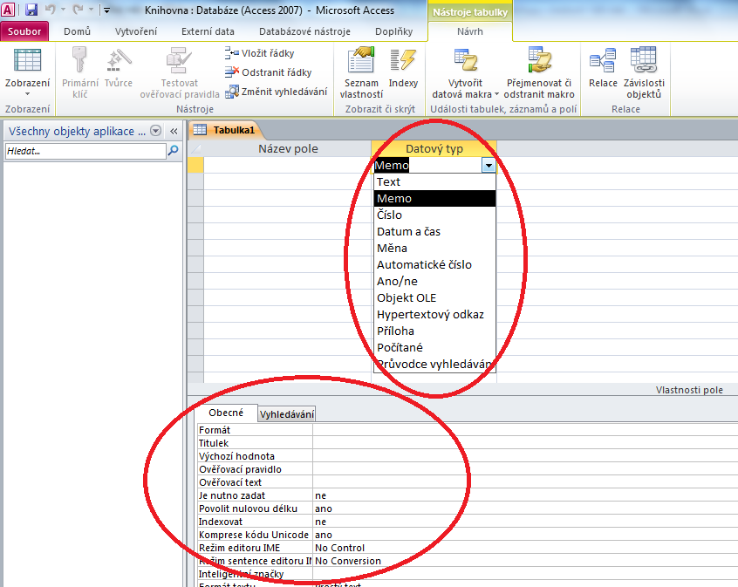

[Vytvoření nové tabulky](http://www.jaknaoffice.cz/9-access/36-access-2010/57-vytvoreni-nove-tabulky/)

Než začnete jakoukoliv tabulku v databázi vytvářet, je důležité si promyslet, co v tabulce vlastně chceme mít. Pokud si vše na začátku nepromyslíte, úpravy (ve struktuře) v již hotové tabulce mohou být časově náročné. Protože později budou na tabulky navázané další objekty databáze – dotazy, formuláře, sestavy.

Tabulky v MS Accessu lze tvořit více způsoby, my si ukážeme vytvoření v návrhové zobrazení, tento způsob je nejpohodlnější.

Klikněte na pás karet Vytvoření, zde se vám objeví karty Šablony, Tabulky, Dotazy, atd. Na kartě Tabulky, vyberte možnost Návrh tabulky. [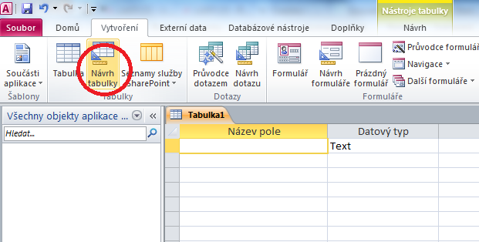](http://www.jaknaoffice.cz/userfiles/image/access/2010/vytvoreni-tabulky/vytvoreni-navrh-tabulky.png)

Objeví se vám tabulka, ve které máte tří sloupce – Název pole, Datový typ a Popis.

• Název pole – do názvů polí zadáváte název sloupce v tabulce (u tabulky klientů to může být např. jméno, příjmení, datum narození, ulice a čp, město, psč, telefon, atd.).

• Datový typ – datový typ je potřeba si dobře promyslet, protože hrají určitou roli při vkládání a výstupech dat (záznamů) z databáze. Např. u pole „příjmení“ vím, že hodnota bude zadána v textové formě, zvolím tedy datový typ Text, kdyžto u pole „datum narození“ vím, že hodnota bude ve formátu datum, takže zvolím datový typ Datum a čas. Více viz minulý článek „Datové typy a vlastnosti polí tabulek“.

• Popis – toto pole je volitelné a umožňuje vám zapsat si vlastní poznámku k danému poli.

Vlastnosti pole

Aby toho nebylo málo, jak zadáte název pole a datový typ (případně popis), musíte ještě nastavit Vlastnosti pole, které určují jakési nastavení pro dané pole a jeho datový typ. Pro příklad uvedu pole „příjmení“ - máme nastavený datový typ Text a jako Vlastnost pole nastavím - Velikost pole = 30 (tzn., že může mít maximálně 30 znaků), Je nutno zadat = ano (je nutné tento údaj vyplnit, představte si totiž, že máte tabulku klienti a u některého záznamu/řádku nebude vyplněné příjmení, takový záznam/řádek o klientovi je nám k ničemu). Více viz „Datové typy a vlastnosti polí tabulek“.

Nastavení vlastností polí je neméně důležité jako datový typ. Nastavením vlastností pole je možné ovládat vzhled zobrazených informací, zabránit nesprávnému zadávání údajů, určit výchozí hodnoty, zrychlit vyhledávání a řazení a řídit další charakteristiky vzhledu a chování.

Uložení

Máte-li všechna pole vyplněna a máte správně nastavené datové typy a vlastnosti polí, můžete tabulku uložit. V levé horní části okna je ikona pro uložení . Kliknutím na ikonu se zobrazí okno, které vás vyžádá k zadání názvu tabulky, zadejte název a potvrďte stisknutím OK.

Relace mezi tabulkami

Relace jsou jedním z nejdůležitějších nástrojů ve všech relačních databázích, nejen v Accessu.

Zmínka, že jsou to vazby nebo-li vzájemná propojení mezi tabulkami, je dosti výstižná.

Představte si například, že máte v databázi tabulku Klienti a rádi byste z ní osoby/záznamy třídili/filtrovali podle krajů. Ať už třeba z důvodů různých statistik nebo lokalizované rozesílce dopisů.

Hlavní důvody, proč používat relace:

Zamezení zadání nesprávných hodnot (např. při překlepu Kraj Olomocký, nebo různé velikosti písmen),

rychlejší práce s vyplněním hodnot,

při aktualizaci hodnoty v jedné tabulce se údaj opraví i v druhé tabulce,

možnosti třídění záznamů v dotazech, sestavách.

Typy relací

V databázích se můžete setkat s těmito typy relací - 1:1, 1:N a N:N (M:N). Definice těchto typů není pro začátek praktického využití až tak podstatná, jelikož Access si typ rozpozná sám.

Vytvoření relace

Před vytvořením relace je důležité si uvědomit souvislost tabulek, které chcete propojovat. Například u naší tabulky Klienti budeme propojovat pole ID knihy v tabulce Klienti s polem nazev v tabulce Kraje. Hodnoty z obou tabulek, musí mít souvislost, v tomto případě název kraje.

Relace se nastavují resp. vytváří na pásu karet Databázové nástroje > Relace.

Relaci je také možné vytvořit i jinou cestou, například datovým typem [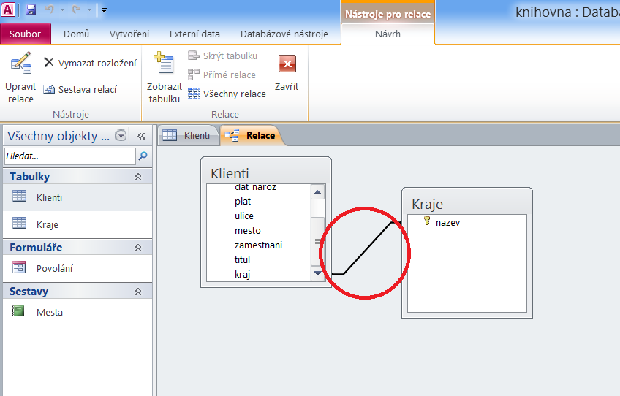](http://www.jaknaoffice.cz/userfiles/image/access/2010/relace/nastroj-relace-nahled.png)

Úprava, nastavení relace

Pro správné fungování relací je také důležité nastavení integrity dat, kaskádová aktualizace či kaskádové odstranění. To si necháme na příští článek článek.

Odstranění relace

Odstranění relace se provádí v okně Relace